Évaluation
CLASSE : Terminale
VOIE : ☒ Générale ☐ Technologique ☐ Toutes voies (LV)
ENSEIGNEMENT : Enseignement scientifique
DURÉE DE L’ÉPREUVE : 2h
Niveaux visés (LV) : ø
Axes de programme : ø
CALCULATRICE AUTORISÉE : ☒Oui ☐ Non
DICTIONNAIRE AUTORISÉ : ☐Oui ☒ Non

☐ Ce sujet contient des parties à rendre par le candidat avec sa copie. De ce fait, il ne peut être dupliqué et doit être imprimé pour chaque candidat afin d’assurer ensuite sa bonne numérisation.
☐ Ce sujet intègre des éléments en couleur. S’il est choisi par l’équipe pédagogique, il est nécessaire que chaque élève dispose d’une impression en couleur.
☐ Ce sujet contient des pièces jointes de type audio ou vidéo qu’il faudra télécharger et jouer le jour de l’épreuve.
Nombre total de pages : 8

Le candidat traite les deux exercices
qui sont proposés dans ce sujet.
Exercice 1 – Niveau terminale
Thème « Une histoire du vivant »
Le crapaud sonneur à ventre jaune
Sur 10 points
L'objectif de cet exercice est de s’intéresser aux actions humaines entreprises pour la sauvegarde d’une espèce d'Amphibien.
Document 1 : le crapaud sonneur à ventre jaune, une espèce en danger
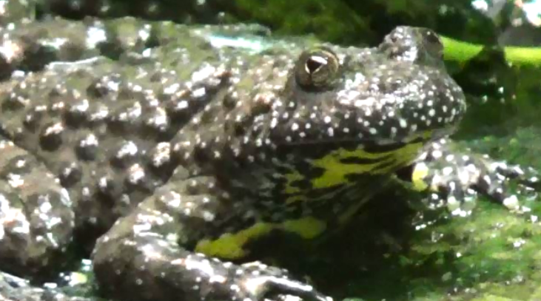  Photo de l’aspect général | 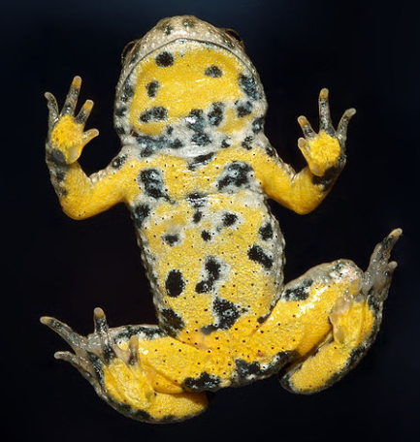  Photo de la face ventrale
Le crapaud sonneur à ventre jaune, Bombina variegata, est une espèce d'Amphibien qui fait partie des espèces vulnérables et menacées. Elle fait l’objet d’une protection en France.
Ce crapaud de 3,5 à 5,5 cm de long tient son nom de sa face ventrale jaune tachetée de noir, qui contraste avec sa face dorsale marron-grisâtre.
Les mares et les flaques d’eau en forêt constituent l’habitat naturel de cette espèce. Ces lieux sont menacés par l'industrialisation mais aussi par l'agriculture.
La maturité sexuelle du crapaud sonneur à ventre jaune est atteinte au bout de 3 ou 4 ans. Ce crapaud utilise plusieurs mares pour se reproduire accrochant quelques œufs de façon regroupée ou isolée aux plantes aquatiques. Après éclosion des œufs, les têtards se métamorphosent en 34 à 130 jours.
D’après Wikipédia (consulté le 04/11/2020)

Document 2 : le crapaud sonneur à ventre jaune, une espèce suivie
Le marquage peut être un marquage de groupe (un point de couleur par exemple pour chaque individu capturé lors d’une session donnée), mais on utilise de préférence le marquage individuel, car il permet d’obtenir beaucoup plus d’informations. Chez le crapaud sonneur, on identifie facilement les individus grâce à leur motif ventral unique. Ce motif de coloration est en effet propre à chaque individu et stable dans le temps (hormis pour les stades les plus jeunes).
Photos de motifs ventraux du même individu à des stades différents.
De gauche à droite : juvénile, subadulte, adulte (apte à la reproduction)
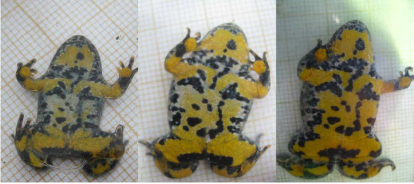

D’après Synthèse de la méthode de suivi de population par C.M.R.
appliquée au Sonneur à ventre jaune, ONF-MEDDE, 2016
Des biologistes veulent estimer l'abondance d'une population isolée de sonneurs à ventre jaune dans la forêt domaniale de Darney en Lorraine. Pour cela, ils utilisent la méthode CMR (capture, marquage, recapture) qui permet d'estimer l'abondance d'une population. Ils ont ainsi capturé, marqué puis relâché 548 sonneurs à ventre jaune. Une deuxième capture de sonneurs à ventre jaune a été effectuée quelques mois plus tard : 554 ont été capturés dont 133 qui avaient été marqués lors de la première capture.

1- Présenter les principes de la méthode CMR (capture, marquage, recapture).
2- Donner la fréquence $f$ de la population marquée rapportée à l’échantillon des $n=554$ individus recapturés. En déduire une première estimation de l'abondance de la population de sonneurs à ventre jaune dans la zone d'étude.
3- Pour tenir compte de la fluctuation d’échantillonnage, on considère, avec un indice de confiance de 95 %, que la proportion de la population marquée rapportée à la population totale de sonneurs à ventre jaune se situe dans l’intervalle :
$$\left[f-\frac{1}{\sqrt{n}};f+\frac{1}{\sqrt{n}}\right]$$
Déterminer dans ces conditions un encadrement de l’abondance de la population de sonneurs à ventre jaune.
4- À partir de vos connaissances et des documents, formuler des hypothèses sur les causes possibles de la baisse d’abondance de ce crapaud.
5- On cherche à élaborer un plan national d'action pour la protection du crapaud sonneur à ventre jaune. Proposer différentes mesures permettant d'éviter l'extinction de cette espèce, en se basant sur les documents 1 et 2 précédents, ainsi que sur le document 3 de la page suivante et vos connaissances.

Document 3 : le crapaud sonneur à ventre jaune, mesures relatives à sa conservation
Afin de travailler à la conservation du sonneur à ventre jaune (Bombina variegata) dont le statut est critique en Normandie, l’Union régionale des Centres permanents d’initiatives pour l’environnement de Normandie propose la mise en place d’un élevage conservatoire de cinq années (2018-2023) permettant, d’une part, de protéger un groupe d’individus d’éventuelles menaces pouvant affecter le site de prélèvement et, d’autre part, d’optimiser la reproduction des géniteurs afin de tenter la réintroduction dans deux sites restaurés dans le département de l’Eure.
L’élevage conservatoire s’articule en 3 étapes :
1/ Prélèvement d’un groupe de 20 adultes du site de l’Eure ; élevage et reproduction en conditions contrôlées. Le nombre de spécimens prélevés permet de garantir la diversité génétique de la population d’origine.
2/ Libération de 10 % des individus issus de la reproduction de ce groupe dans la population d’origine.
3/ Réintroduction de l’espèce (minimum 2000 et 2500 juvéniles) sur 2 sites favorables identifiés afin de tenter de restaurer une population stable.
D’après http://www.normandie.developpement-durable.gouv.fr/ur-cpie-sonneur-a-ventre-jaune-27-derogation-a2589.html

Exercice 2 – Niveau terminale
Thème « Science, climat et société »
L’émission de gaz à effet de serre en France
Sur 10 points
Lancé en 2016, l’observatoire climat-énergie dresse le bilan des efforts réalisés par la France pour organiser la transition énergétique.
L’objectif de cet exercice est d’étudier les émissions des gaz à effet de serre en France, plus particulièrement dans le domaine des transports.
Document 1 : émissions de gaz à effet de serre en France
Les émissions nationales de gaz à effet de serre (représentées ici par la masse équivalente de CO₂ en millions de tonnes émise chaque année) ont baissé de 4,2 % entre 2017 et 2018 après trois années de hausse consécutives. Cette réduction est en partie liée à un hiver plus doux qui a nécessité une utilisation moins importante de chauffage.
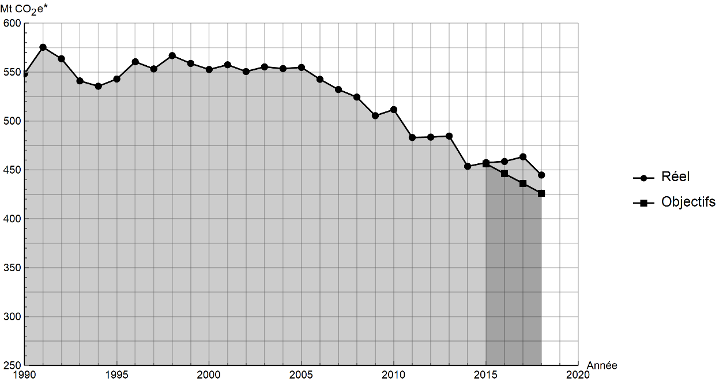
* Mt CO₂ e : masse équivalente de dioxyde de carbone émise par les activités humaines en millions de tonnes
D’après https://www.observatoire-climat-energie.fr

1- En s’appuyant sur le document 1, indiquer si les objectifs sur les émissions de gaz à effet de serre ont été atteints par la France depuis 2015. Justifier la réponse.
2- Expliquer pourquoi l’émission de dioxyde carbone est l’une des causes du réchauffement climatique.
On souhaite déterminer à présent à la masse de dioxyde de carbone produite lors de la combustion du cétane (voir le document 2).
Document 2 : émission de gaz à effet de serre dans les transports ; combustion au sein d’un moteur Diesel
Dans les transports, les émissions de gaz à effet de serre dépassent de 12,6 % la part annuelle du budget carbone qui leur est affectée.
Ce document prend exemple d’un moteur Diesel présent dans une voiture. Les moteurs Diesel fonctionnent par combustion dans un moteur thermique : une réaction chimique a lieu entre le carburant (appelé combustible) et le dioxygène de l’air (appelé comburant). Cette réaction est exothermique.
Pour les moteurs Diesel, le composé principal est le cétane, de formule brute C₁₆H₃₄. L’équation de la combustion complète s’écrit :
C₁₆H₃₄(l) +$\frac{49}{2}$ O₂(g) ➜ 16 CO₂(g)+ 17 H₂O(l)
L’unité de quantité de matière utilisée par le chimiste est la mole.
Dans l’équation de la combustion du cétane pour 1 mole de cétane consommée, 16 moles de dioxyde de carbone, CO₂, sont libérées sous forme gazeuse.
La masse m (en kg) est reliée à la quantité de matière n (en mol) :
- une masse m _{cétane} = 0,226 kg de cétane correspond à une quantité de matière n = 1 mol de cétane ;
- une masse m _{CO2} = 0,044 kg de dioxyde de carbone correspond à une quantité de matière n= 1 mol de dioxyde de carbone.
L’énergie massique dégagée par la combustion de cétane est 42,3 MJ/kg : ce qui signifie que pour 1 kg de cétane brûlé, une énergie de 42,3 MJ est dégagée.

3- Vérifier que la masse de cétane consommée pour la production d’une énergie E = 1 MJ est égale à m _{cétane} = 0,024 kg.

4- En déduire la quantité de matière de cétane (en mole) consommée lors d’une combustion qui dégage 1 MJ.

5- En utilisant la valeur n _{cétane}= 0,11 mol, calculer la masse m _{CO2} de dioxyde de carbone formée.

6- Décrire une des solutions actuellement envisagées pour réduire la masse de dioxyde de carbone émise par les véhicules automobiles et indiquer les limites de cette solution.

